Конспект НОД по речевому развитию в старшей группе
На тему:
«Поможем зайчику найти его маму»
Задачи.
      - Активизация словаря по теме «Дикие животные».
      - Согласование слов в предложении в роде, числе, падеже, числительного с существительным.
      - Закрепление в речи простых предлогов: под, в, у.
      - Образование и использование в речи существительных с уменьшительно-ласкательными суффиксами.
5. Развитие умения вслушиваться в обращенную речь и выполнять словесную инструкцию.
6. Развитие диалогической речи
7. Умение загадывать и отгадывать описательные загадки о животных.
Материал:
Картинки с изображением диких животных и их детенышей, картинка с изображение леса и «домиков» диких животных, рукавичка, игрушка – зайчик, силуэты зверей.
Ход занятия:
1. Организационный момент. Психогимнастика «Назови себя ласково».
2.В.– 2«Ой! Что за хатка невеличка?
Из овчинки рукавичка!
Плачет кто-то.
Слышу я!
Не помочь ли, нам, друзья?»

В.: – «Кто же может плакать там?» (Ответы детей)
(Из рукавички достается зайчик.)
В.: – «Ребята, кто это?
Давайте спросим, почему он плачет?»

Зайчонок: – «Я маленький, я еще глупенький, много не знаю, часто забываю, маму не слушался, убежал от нее и заблудился. Пожалуйста, помогите мне найти мою маму.»

В.: –«Ребята, хотите помочь зайчонку? Как же нам это сделать?»
(Ответы детей...)
В.: –«Присаживайтесь на подушечки.» (Дети садятся)
3. В.: –«Где зайчонок со своей мамой живут?» (Ответы детей...)
- «А кто у него мама?»

З.: - «Расскажите, какая она: белая или серая?
- А уши короткие?
- А хвост тоже длинный?»

Стихотворение про зайца:

«Поменяли шубки зайки Разбежались по лужайке
Шубки белые у всех.
То ли зайки, то ли снег?»
(На фланелеграф выставляется изображение зайчихи.)
З.: – «Да, да! Это она! Вот спасибо, побегу!»

В.: – «Подожди, не спеши. Ребята, кого зайцам в лесу надо бояться?»
(Ответы детей: описание лисы и волка, стихотворения об этих животных)

(На фланелеграфе выставляются изображения лисицы и волчицы.)
В.: – «Зайчонок, может ты, вспомнил, кто еще с вами в лесу живет?»
З.: - «Как зовут ее - не знаю, а загадку - загадаю.
«Она большая, лохматая, косолапая»
(На фланелеграфе - медведица.)

4. Физкультминутка
В.: – «А мы, зайчонок, знаем игру про медведя:
(1 раз) – «Как на горке снег, снег,
И под горкой снег, снег,
А под снегом спит медведь
Тише, тише не шумите
И медведя не будите!»
(Стихотворение сопровождается соответствующими движениями)

(Второй раз игра выполняется с зайчонком)

5. З.: – «А вот еще загадка.
«Лежит клубок с иголками
Колючий и живой»
(Ответы детей)
(На фланелеграфе - изображение ежихи.)

З.: – «Короткие ушки, пушистый хвост, с ветки на ветку - прыг, скок!»
(Ответы детей...)
(На фланелеграфе - изображение белки.)

Пальчиковая игра.
В.: - А мы знаем потешку про белку.
«Сидит белка на тележке,
Продает он орешки,
Лисичке - сестричке,
Воробью, синичке,
Мишке толстопятому,
Зайчику усатому,
Кому в зобок, кому в платок,
Кому в лапочку.»

В.: – «Детки, назовите, пожалуйста, этих мам.»
(Дети называют и делят слова на части - слоги)

В.: – «Поможем и им найти своих детенышей.»
(Логопед предлагает взять картинки, с изображением детенышей, назвать их и разместить на фланелеграфе рядом с мамой.)

В.: – «У лисицы сколько детенышей?»
(Дети отвечают: У лисицы два лисенка.
У зайчихи один зайчонок и т.д.)

6. В.: - «Мои милые друзья,
Вам секрет открою я:
У каждого зверя, зверька и зверюшки
В лесу есть своя под небом избушка.»

(Выставляется картина, с изображением зимнего леса и «домами» животных.)
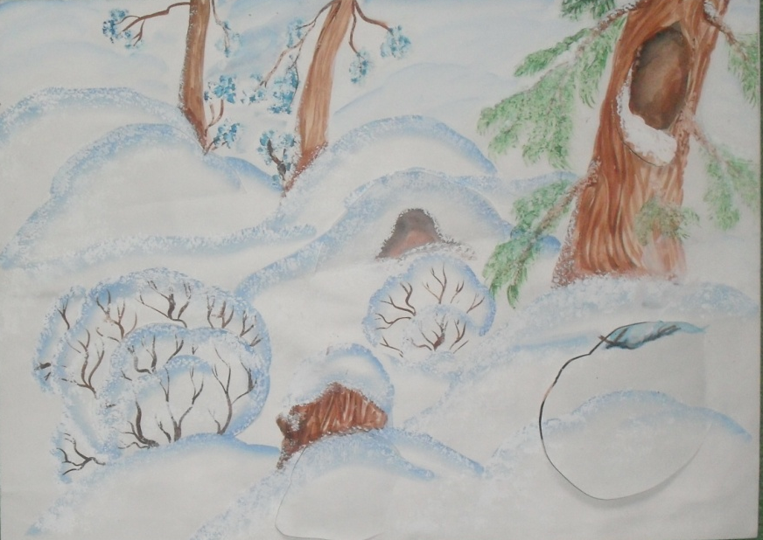
В.: - Где наш зайчонок живет? И т.д. (ответы и показы детей)
В.: - Да, у каждого есть дом, всем тепло, уютно в нем.
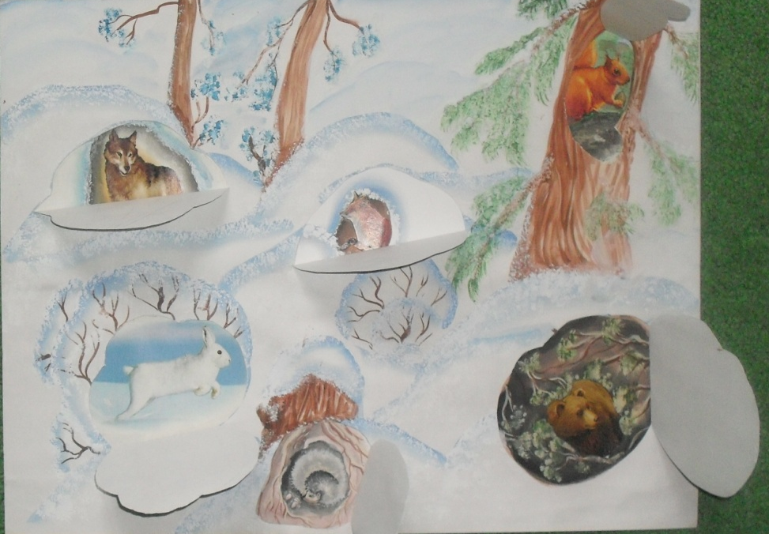

В.: – «Зайчонок, а поиграть с нами хочешь?»
З.: – «Хочу.»
(Игра «4й лишний». На мольберте три варианта силуэтов животных и др.)

                - вариант - волк, медведь, ворона, белка

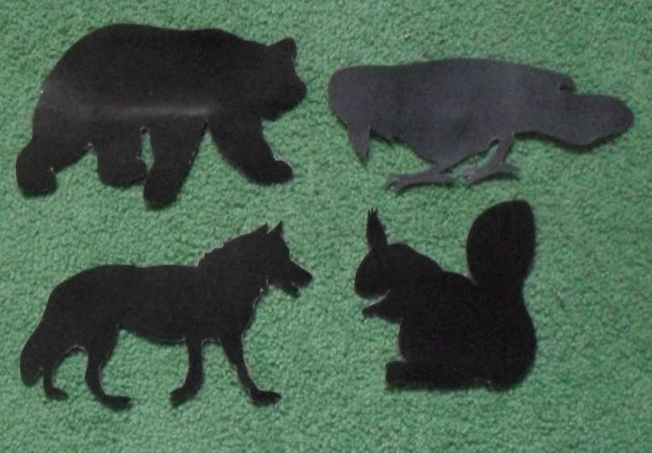

                - вариант - медведь, заяц, еж, корова
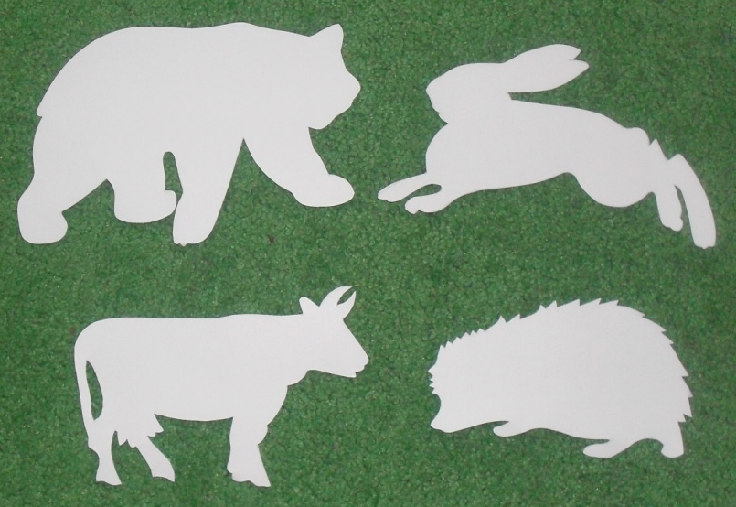
                - вариант - волк, медведь, лиса, заяц
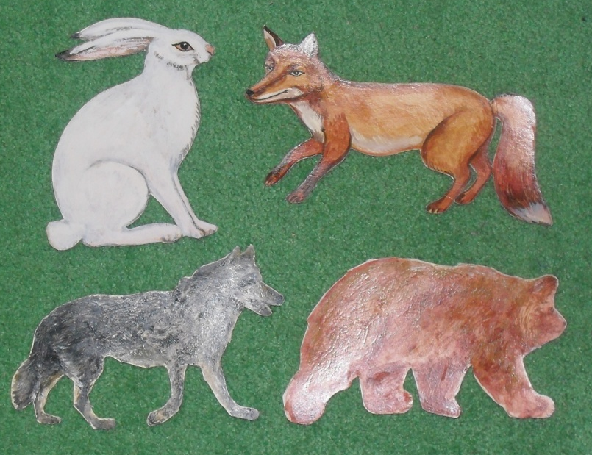

7. Итог занятия:
З. – «Вот, мальчики и девочки,
Маму теперь я узнАю,
Кого опасаться я знаю,
Соседей своих. Где живу,
Спасибо! Домой побегу!»
Только и вы со мной поиграйте в игру.
З. - «Зайка беленький сидит,
Он ушами шевелит,
Вот так, вот так, он ушами шевелит!
Зайке холодно сидеть,
Надо лапочки погреть,
Хлоп - 4 раза
Надо лапочки погреть!
Зайке холодно стоять,
Надо зайке поскакать,
Скок - 4 раза
Надо зайке поскакать,
Зайку кто-то испугал,
Зайка - прыг - и ускакал!»

(Игра выполняется с соответствующими движениями)

Оценка работы детей на занятии

